Clase 13
GET /status
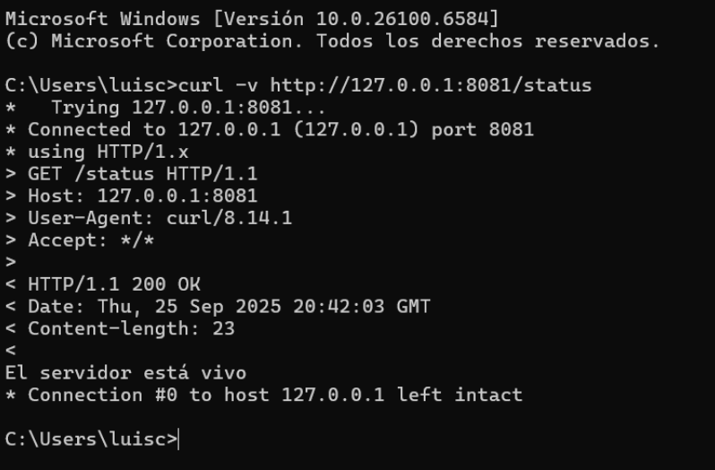
Explicación:
curl -v http://127.0.0.1:8081/status | Comando ejecutado: curl en modo verbose (-v) contra /status.
* Trying 127.0.0.1:8081... | curl intenta abrir la conexión TCP al host local (puerto 8081).
* Connected to 127.0.0.1 (127.0.0.1) port 8081 | Conexión TCP establecida con localhost en el puerto 8081.
* using HTTP/1.x | curl usará HTTP/1.1 (familia 1.x) para esta transacción.
> GET /status HTTP/1.1 | Línea de petición: método GET, ruta /status, versión HTTP/1.1.
> Host: 127.0.0.1:8081 | Header obligatorio en HTTP/1.1 que indica host y puerto destino.
> User-Agent: curl/8.14.1 | Identifica al cliente: curl y su versión.
> Accept: */* | El cliente acepta cualquier tipo de contenido en la respuesta.
< HTTP/1.1 200 OK | Línea de estado: protocolo y código 200 (éxito) con el texto “OK”.
< Date: Thu, 25 Sep 2025 20:42:03 GMT | Fecha/hora (UTC) en que el servidor generó la respuesta.
< Content-length: 23 | Tamaño del cuerpo en bytes; incluye el salto de línea final.
El servidor está vivo | Cuerpo: mensaje del endpoint /status (más un \n al final).
* Connection #0 to host 127.0.0.1 left intact | curl deja la conexión abierta (keep-alive); no la cierra activamente.
POST /task con --data "50,100" y -H "X-Debug: true"
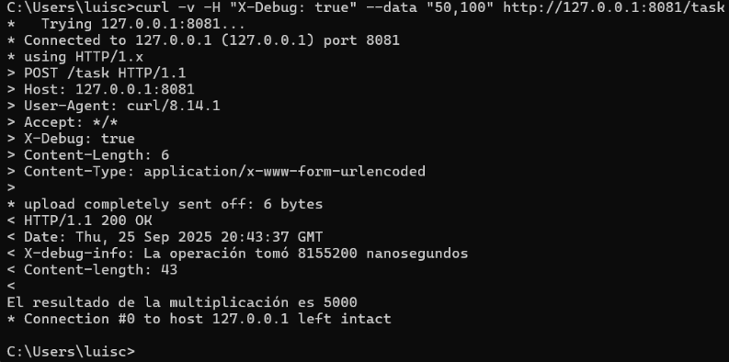
Explicación:
curl -v -H "X-Debug: true" --data "50,100" http://127.0.0.1:8081/task | Comando: POST implícito (porque hay --data), header X-Debug: true.
* Trying 127.0.0.1:8081... | Intento de conexión TCP a localhost:8081.
* Connected to 127.0.0.1 (127.0.0.1) port 8081 | Conexión TCP establecida.
* using HTTP/1.x | Se usará HTTP/1.1.
> POST /task HTTP/1.1 | Línea de petición: método POST, ruta /task.
> Host: 127.0.0.1:8081 | Header Host.
> User-Agent: curl/8.14.1 | Identidad del cliente.
> Accept: */* | El cliente acepta cualquier tipo de respuesta.
> X-Debug: true | Header personalizado que tu servidor usa para activar “debug”.
> Content-Length: 6 | Tamaño del cuerpo que se envía: "50,100" son 6 bytes.
> Content-Type: application/x-www-form-urlencoded | Tipo por defecto que pone curl al usar --data.
* upload completely sent off: 6 bytes | Confirmación de curl: envió los 6 bytes del cuerpo al servidor.
< HTTP/1.1 200 OK | Respuesta del servidor: 200 (éxito).
< Date: Thu, 25 Sep 2025 20:43:37 GMT | Fecha/hora (UTC) de la respuesta.
< X-debug-info: La operación tomó 8155200 nanosegundos | Header de respuesta personalizado con tiempo de cómputo (ns).
< Content-length: 43 | Longitud del cuerpo devuelto; cuenta acentos y el \n final.
El resultado de la multiplicación es 5000 | Cuerpo: resultado de 50 × 100 producido por el endpoint /task.

